TISKOVÁ ZPRÁVA
Jan Rupp: V břečťanu
Co se stane, když najdete v tajném sklepě sny a touhy své ženy…

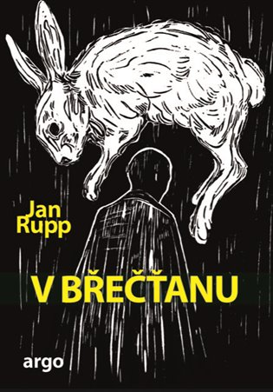
172 stran, doporučená cena 248 Kč.

Život hlavního hrdiny se jednoho dne náhle změní poté, co pod kůlnou svého venkovského domku, který kdysi koupil v žalostném stavu od místního zedníka a podivína Pivoňky, najde vstup do podzemí a tím i do jiného světa. Nejprve jej využije jako útočiště před vnějším světem a drobnými hádkami s manželkou, později se vydá dál na průzkum chodeb a místností, kterých tu je bezpočet. Zpočátku se domnívá, že je stopě zločinu, který kdysi spáchal a do podzemí ukryl právě Pivoňka, později objeví, že za dveřmi jsou ukryty i sny a touhy jeho ženy. V jednotlivých místnostech vidí obrazy, výjevy a úryvky cizích životů, zoufale se snaží je pochopit a přizpůsobit svůj vztah se ženou tomu, co se o ní dozví právě tady. Jeho snahy vyjít manželce vstříc a vyprojektovat skutečné štěstí ale ve skutečném životě narážejí a mísí se i s dalšími problémy, nastupující krizí středního věku a schopností si porozumět. Nakonec tráví ve sklepě víc času než s rodinou a dozvídá se o Pivoňkovi, své ženě a vztahu možná víc, než si na začátku dokázal představit.

Jan Rupp (* 1975) se žánrově nejlépe cítí na pomezí fikce a reality, přičemž jeho postavy a příběh mají hlubší psychologický rozměr. Svoji knížku tentokrát namísto ilustrací, o které požádal Lucii Anděrovou, dokreslil vlastními básněmi, o nichž jeho kamarád prohlásil, že jsou jako když „Krchovský tříská po hlavě Kafku železnou židlí“. Přesto se nepokládá ani za spisovatele, ani za básníka a prozaicky pracuje v manažerských pozicích v oblasti řízení lidských zdrojů. Za svoje psaní vděčí zesnulé Evě Slámové, díky níž v roce 2009 vydal v Argu svoji první knížku Ostřinec.

Kontakty:
ARGO spol. s r. o.
Milíčova 13
e-mail: zdena.krikavova@argo.cz
www.argo.cz

Mediální zastoupení:
Radka Potměšilová
2media.cz s.r.o.
Pařížská 13
110 00 Praha 1 - Staré Město
mobil: 724 702 241
e-mail: radka@2media.cz
www.2media.cz

